1/0 Knapsack Problem

algoritmul bazat pe programare dinamica.

n obiecte si un rucsac de capacitate W.

DP[i][g] - profitul maxim obtinut daca alegem dintre primele *i* obiecte fara a depasi greutatea totala *g*

DP[0][g]=DP[i][0]

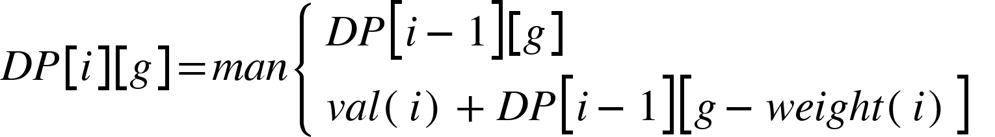

INPUT:  
W=50 - capacitatea rucsacului

val: [60, 100, 120]

w: [10, 20, 30]

OUTPUT:  
220; [0,1,1]

2) Joc

Avem 2 jucatori care muta succesiv.

Au in fata un sir S de numere. Jucatorul aflat la mutare trebuie sa aleaga unul dintre capetele lui S, sa il “rupa” din sir, iar valoarea respectiva se va adauga la punctajul sau. Jocul se termina atunci cand S devine vid.

1. Daca S are lungime para, se poate ca primul jucator sa gaseasca o tactica simpla care ii asigura mereu cel putin un rezultat de egalitate?

Primul jucator poate vedea e elemente dau suma mai buna: cele de pe indice par sau de pe indice impar. El poate sa forteze mereu paritatea mutarii

1. Pt orice lungime a sirului, sa se scrie un algoritm care gaseste cea mai buna mutare la pasul respectiv.

T[1][n] - punctajul garantat maxim ce poate fi obtinut de catre primul jucator.

T[i][j] - punctajul maxim ce poate fi obtinut daca la mutarea curenta avem sirul S[i….j]

T[i][i]=S[i]

T[i][i+1]=max(S[i],S[i+1])

